**定投终级：站着赚钱的机智投资法**

通过“审时度势”，我们已经成功将年化收益率提升至两位数，那么是否还能够进一步提高呢？  
  
取得高收益的诀窍是“低买高卖”，低买已经做到，那么今天我们就来说定投的终级版—如何“高卖”。  
  
【卖出策略有哪几种】  
  
依旧根据PE设定卖出标准：高于某值则卖出，低于则持仓观望  
  
每次卖出所得都计入累积金额中，在下次可买入时全部买入（即买入策略二）  
  
策略一：每个可卖出月卖出固定手数（=买入手数）  
  
策略二：每个可卖出月卖出所有持仓  
  
策略三：每个可卖出月卖出持仓的一定比例  
  
【各类策略优劣】  
  
我们这次看深证成指的历史PE曲线：  
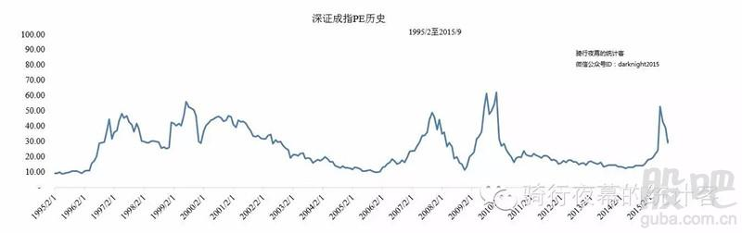  
根据坐着投资的买入方式，我们得出的结论为：**当买入标准设定为PE<10时，收益率最高**  
  
那么我们就来看在**这个买入标准**下，选择不同的卖出策略得到的结果：  
  
策略一：  
  
将傻瓜式投资贯彻到底，绝对错过卖出机会，收益极低，不说也罢。  
  
策略二：  
  
看看这种策略下深证成指年化收益率与卖出PE标准设定的关系图：  
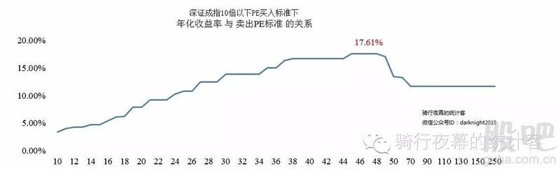  
当卖出规则设定为PE>45全部卖出时，所得的收益率最高，年化为17.61%。  
  
策略三：  
  
根据策略二得出，卖出PE标准定为>45时，收益率最高，那么，按照策略三来操作卖出的话，收益率随着设置的定额，会如何变化呢：  
  
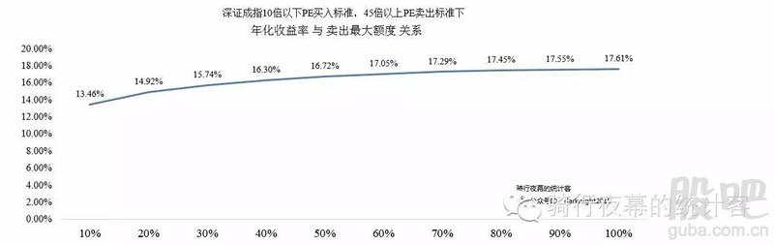  
当100%卖出时，收益率最大，其实也就是策略二得到的收益率。  
  
那是否收益率的上限就是策略二呢？  
  
来看当卖出规则变化时，策略二和策略三的收益率对比：  
  
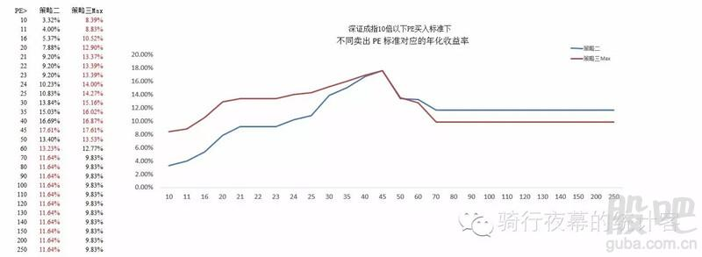  
**策略二更易操作，而策略三的参数选取并不容易，按照估值中位数或平均数的二倍来做参考的话，策略二的收益率是会高于策略三的。**  
  
**当选取PE合适时，在指数波动过程中多次高抛低吸，收益会有很大程度的提升，这时选择策略三将会把握住更好的机会。而当选取卖出PE较高时，则会出现无法卖出的可能，此时选择策略二，抓住每一个卖出时机，则是更好的选择。**  
  
【对比三类投资法】  
  
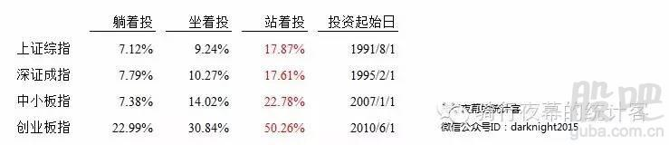  
站着投得到的收益率，是按照买入策略二中得到的最佳买入点计算出的结果，并不是站着投资可以得到的最高收益率。  
  
例如，我们已经看到当设置买入PE小于10时，使用卖出策略二时得到的最高收益率为17.61%，而如果改变买入PE的标准，使用卖出策略二得到的收益率也是有区别的：  
  
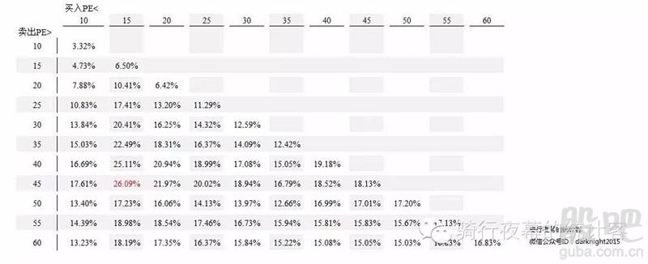  
可见对于深成综指，当条件设为PE<15时买入，PE>45时卖出，可以获得最大收益率**26.09%**。  
  
如此考虑时，站着投资的收益率可以进一步提升：  
  
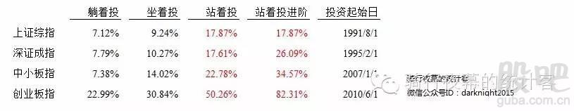  
  
【总结】  
  
定投是工薪族在资本积累阶段参与股市的“低门槛”投资方法。定投的长期风险很小，收益率比无风险利率（余额宝/定期存款）高出一倍以上。10年你的资产将差1倍，20年差2-3倍，30年差5倍。这就是复利的威力。  
  
通过选择合适的买点和卖点，投资大盘的收益率能进一步提升5-10%，别小看这5-10%，30年后8%的年化收益率相比15%资产将进一步相差7倍。  
  
也就是说，**投资余额宝30年后你开QQ，定投你开CC，择时买卖你能够开卡宴。**  
  
择时买卖说起来容易，做起来却有难度，保持10%以上的年化收益都不是一件容易的事。骑行客用的是历史数据回测帮大家找出最佳买卖点。实际操作中，如果你在创业板把买入点设得太严格（25倍以下PE），在上证指数把卖出点设置得太宽泛（80倍以上PE卖出），都会导致抄不到底，和逃不了顶的现象。毕竟，在实际操作中，我们并没有历史的后视镜。  
  
三篇定投从入门到进阶再到终极版为大家提供了逐步提升收益率的理论实证。并且三种投资方式分别适用**无产阶级工薪阶层**（无需考虑买点），有一定积累的**中产阶级**（更多考虑买点），和**财务自由**的无固定收入者（不逃顶这一年就白干了）。  
  
股市投资，循序渐进很重要。一波牛市让无数人顿时有了一步登天的感觉。退潮之后投资者更加看清自己的位置。根据自身的情况，选择合适的投资方式和合理的收益目标，勤加练习，首先把长期风险控制到最小，然后逐步提升收益率。**熊市播种，牛市方能收获。那些牛市急急忙忙进来凑热闹的，把站着定投的收益率加个负号，就是他们的结局。**  
  
如果2015是你初入股市，不要灰心，不要气馁，要知道今年赚大钱中的很多人，七年前与你是同样的角色。**改变一个股市投资者的命运只需要七年。七年弹指一挥间，从此你就将成为股市高收益低风险的长期受益者。**